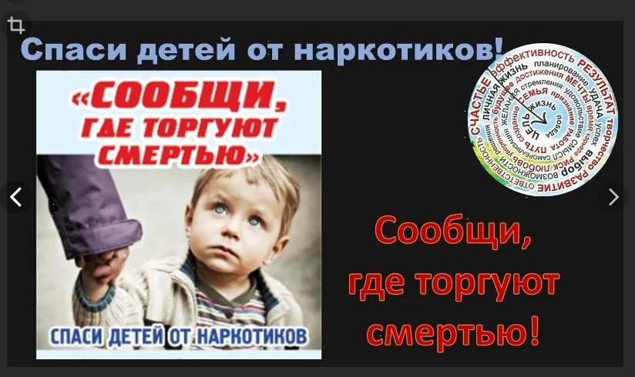

Период проведения акции с 18 по 29 октября 2021 года

Телефон доверия ПП № 17 МОтд МВД России «Чухломское»

8(49436) 5-14-90

Телефон доверия 8(94942) 397-998, 8(94942) 397-555, (УМВД России по Костромской области)

Для приема сообщений и обращений граждан выделена телефонная линия Администрации Солигаличского муниципального района 8(49436) 5-16-90

ОГБУЗ«**Костромской** областной **наркологический** **диспансер**» Кострома г, Ткачей ул. 4а. 8 (4942) 31-68-42 - главный врач. 8 (4942) 31-81-52 - регистратура.